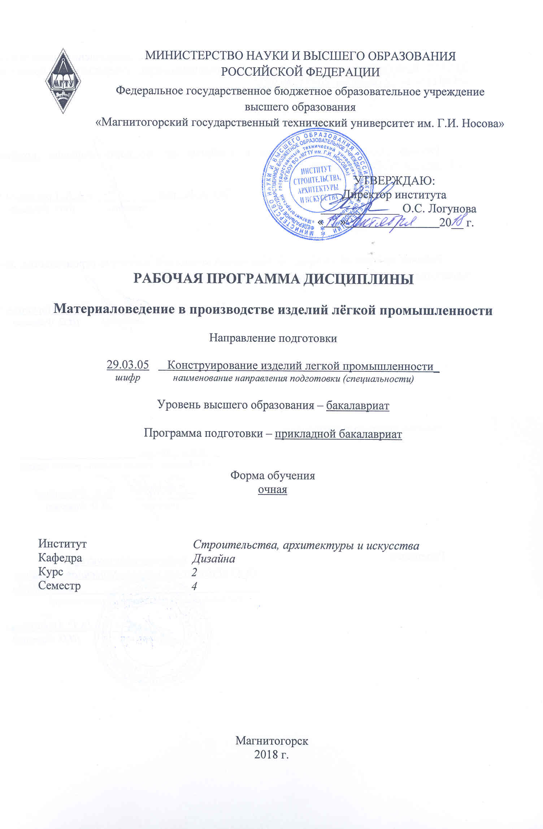
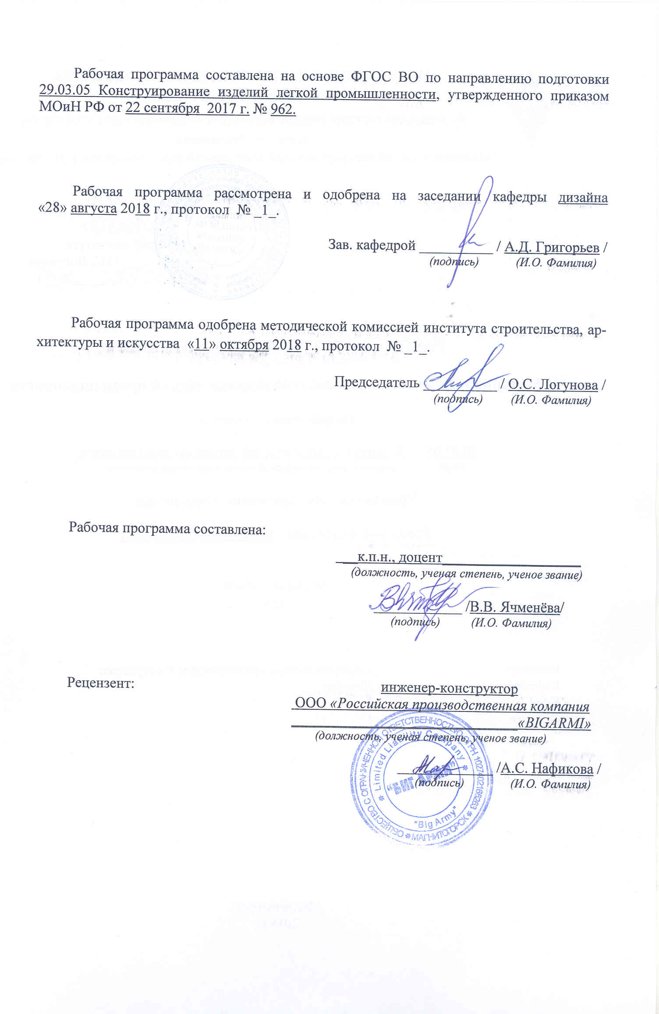
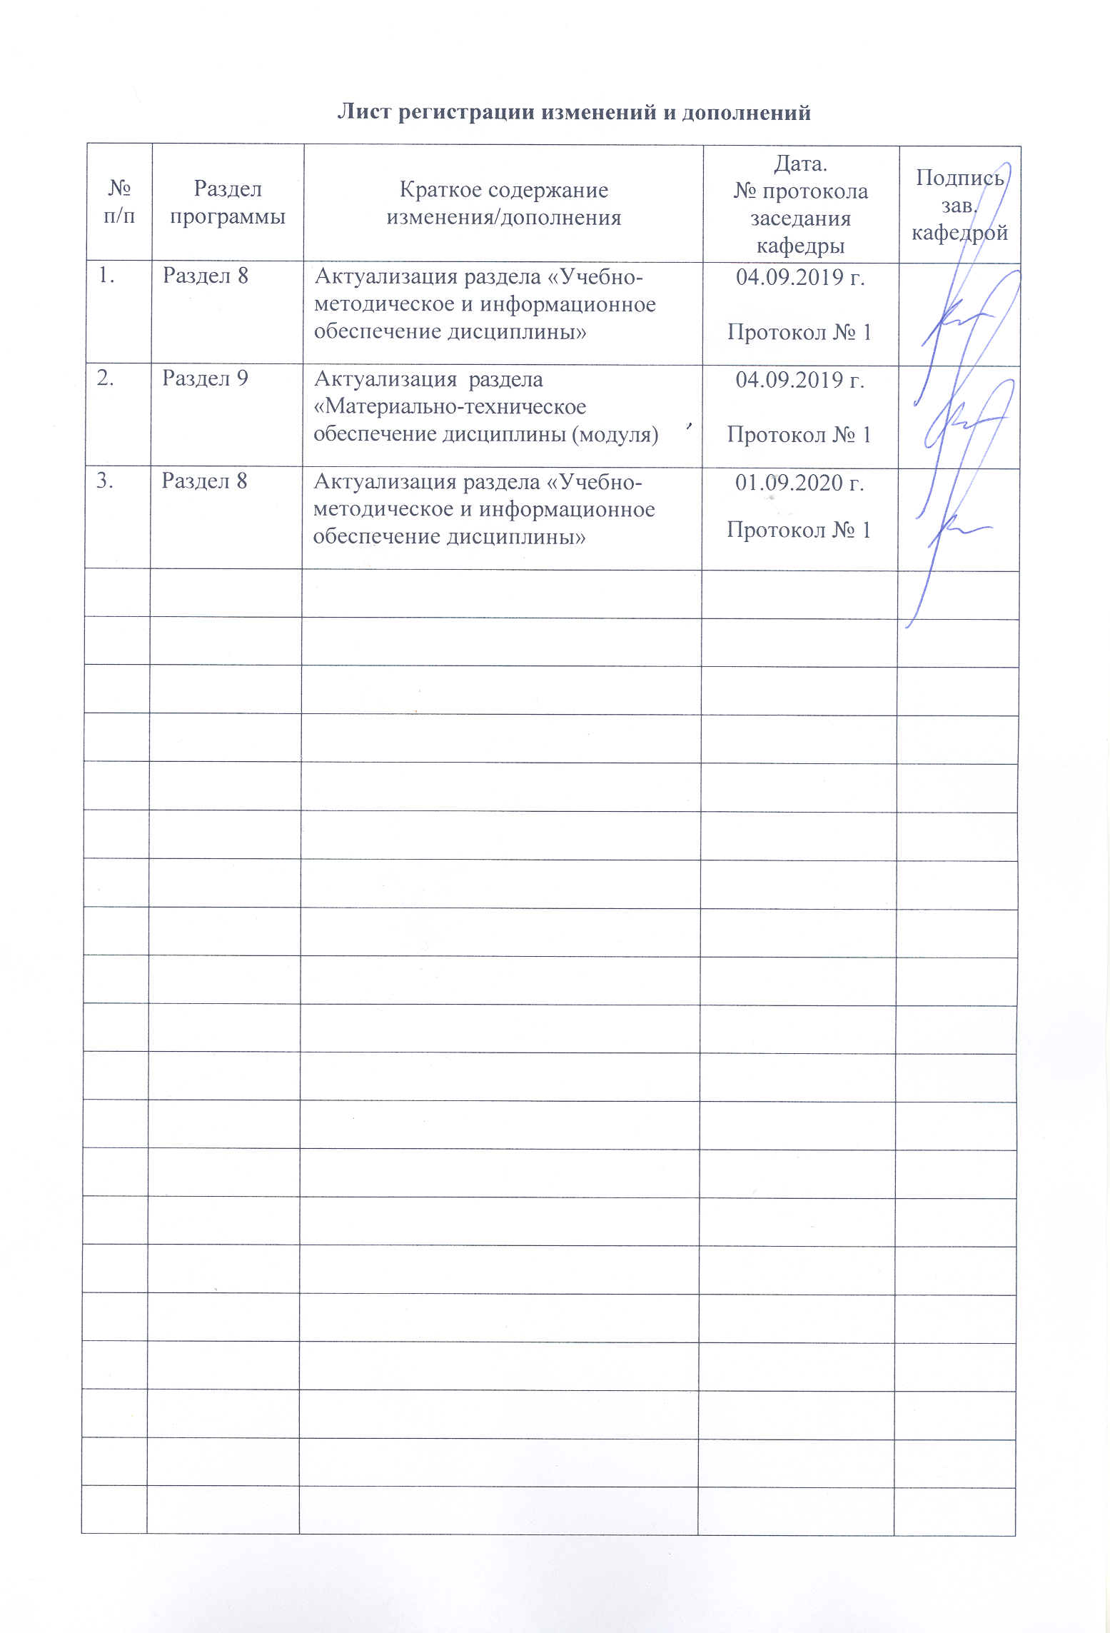

1 Цели освоения дисциплины (модуля)
Целями освоения дисциплины (модуля) «Материаловедение в производстве изделий легкой промышленности» является формирование способности критически переосмысливать накопленный опыт, изменять при необходимости профиль своей профессиональной деятельности; способности проводить анализ состояния и динамики показателей качества материалов и изделий легкой промышленности с использованием необходимых методов и средств исследований; готовности изучать научно-техническую информацию, отечественный и зарубежный опыт; способности обосновывать принятие конкретного технического решения при конструировании изделий легкой промышленности; способности контролировать соответствие цвета деталей, изделий, ниток, прикладных материалов.

2 Место дисциплины (модуля) в структуре образовательной программы
подготовки бакалавра (магистра, специалиста);

Дисциплина «Материаловедение в производстве изделий лёгкой промышленности» входит в базовую часть Б1.В.10 образовательной программы по направлению подготовки (специальности) 29.03.05 Конструирование изделий легкой промышленности. Программа рассчитана для студентов очного обучения специальности 29.03.05 КШИ, 2 курс 4 семестр.
Для освоения дисциплины «Материаловедение в производстве изделий лёгкой промышленности» необходимы знания, умения и компетенции, формируемые физикой, химией.
Полученные знания, умения и навыки могут быть использованы студентами при освоении дисциплин «Материалы для изделий легкой промышленности и конфекционирование», «Технология изделий легкой промышленности», «Проектирование специальной одежды», а также курсовом проектировании, при прохождении учебных и производственной практик и подготовке выпускной квалификационной работы.

3 Компетенции обучающегося, формируемые в результате освоения
дисциплины (модуля) и планируемые результаты обучения
В результате освоения дисциплины (модуля) «Материаловедение в производстве изделий лёгкой промышленности» обучающийся должен обладать следующими компетенциями:
ОПК-1; ПК-5; ПК-6; ПК-10; ППК-2
Структурный элемент  компетенции | Планируемые результаты обучения
ОПК-1; способностью критически переосмысливать накопленный опыт, изменять при необходимости профиль своей профессиональной деятельности
Знать | инновационные способы получения материалов и изделий из них с заданным уровнем эксплуатационных свойств
Уметь: | разрабатывать требования к изделию и материалам для деталей изделия в соответствии с его назначением и условиями эксплуатации
Владеть: | способами определения качества материала и принятие оптимального решения
ПК-5; способностью проводить анализ состояния и динамики показателей качества материалов и изделий легкой промышленности с использованием необходимых методов и средств исследований
Знать | единичные и комплексные показатели качества; стандартные и общепринятые методы оценки качества материалов;
Уметь | прогнозировать свойства и качество готовых изделий по показателям свойств и качества материалов;
Владеть | навыками практических методов анализа показателей материалов для одежды.
ПК-6; готовностью изучать научно-техническую информацию, отечественный и зарубежный опыт
Знать | место и роль научно обоснованного использования материалов в развитии технологии производств изделий легкой промышленности;
Уметь | использовать современную диагностическую технику при решении задач материаловедения;
Владеть | методами сравнительной оценки показателей качества материалов с нормативными данными и повышения конкурентоспособности изделий легкой промышленности
ПК-10; способностью обосновывать принятие конкретного технического решения при конструировании изделий легкой промышленности
Знать | основные характеристики структуры тканей, трикотажных и нетканых полотен; геометрические, механические, физические свойства и износостойкость материалов; изменения текстильных материалов под воздействием факторов швейного производства; стандартные и общепринятые методы оценки свойств материалов.
Уметь | определять геометрические, механические, физические свойства и износостойкость материалов; прогнозировать свойства материалов материалам для деталей изделия в соответствии с его назначением и условиями эксплуатации;
Владеть | методами сравнительной оценки показателей качества с нормативными данными и повышения конкурентоспособности изделий легкой промышленности.
ППК-2; способностью контролировать соответствие цвета деталей, изделий, ниток, прикладных материалов
Знать | виды и качество обрабатываемых материалов;
Уметь | осуществлять контроль на соответствие цвету деталей изделий, ниток, прикладных материалов;
Владеть | навыками контроля соответствия цвета деталей изделий, ниток, прикладных материалов.

4 Структура и содержание дисциплины (модуля) (для очной формы обучения)
Общая трудоемкость дисциплины составляет 4 единицы 144 акад. часа, в том числе:
- контактная работа – 109,9 акад. часов;
– аудиторная работа – 108 акад. часа;
- интерактивные часы – 28 акад. часа;
–самостоятельная работа – 34,1 акад. часов;
- зачет в 4 сем.

Раздел/ тема  дисциплины | Семестр | Аудиторная  контактная работа  (в акад. часах) |  |  | Самостоятельная работа (в акад. часах) | Вид самостоятельной  работы | Форма текущего контроля успеваемости и  промежуточной аттестации | Код и структурный  элемент  компетенции
Раздел/ тема  дисциплины | Семестр | лекции | лаборат.  занятия | практич. занятия
1. Раздел  Курс «Материаловедение в производстве изделий легкой промышленности», его роль в технологии швейного производства, цели и задачи курса, перспективы развития. | 4 | - | - | - | -
1.1. Тема Текстильное материаловедение и его развитие. Место текстильного материаловедения среди других технических наук, его связи с фундаментальными науками, с текстильной технологией. Развитие текстильного материаловедения и задачи, стоящие перед ним. Выдающиеся отечественные и зарубежные ученые в области текстильного материаловедения, их работы по исследованию структуры нитей, в области изучения строения текстильных изделий. | 4 | 2 | - | - | 2 | Изучение теоретического материала. | Промежуточный контроль (просмотр) | ОПК-1; ПК-6 ; (з,у)
1.2. Тема Развитие научных взглядов на строение полимерных веществ, составляющих волокна .Современные взгляды по этому вопросу. Новые достижения науки и техники в области производства, строения и отделки текстильных изделий. Перспективы их производства. Современная стандартная терминология. | 4 | 2 | - | - | 2 | Изучение теоретического материала | Индивидуальные задания | ОПК-1; ПК-6 ;  (з.у)
Итого по разделу | 4 | 4 | - | - | 4 |  | Промежуточный контроль (просмотр) | ОПК-1; ПК-6; (з,у)
2. Раздел Полимерные вещества, текстильные волокна и нити, их получение, строение и свойства. | 4 | - | - | - | -
2.1. Тема Надмолекулярные структуры волокнообразующих полимеров. Основные полимеры, составляющие волокна. Новые виды полимеров, их характеристики. Молекулярная и надмолекулярная структура важнейших волокон. Слоистость и пористость. Форма волокон, ее характеристики. | 4 | 2 | - | - | 2 | Изучение теоретического материала. | Промежуточный контроль (просмотр) | ОПК-1; ПК-5; ПК-6; ППК-2 (з,у)
2.2. Тема Классификация текстильных материалов. Основные виды натуральных и химических волокон, нитей и изделий из них. Области их рационального использования. Волокна, нити и изделия технического и специального назначения. Их классификация, особенности строения и свойства. Текстильные волокна: классификация, их состав и строение. Неорганические текстильные волокна, их получение и использование. Особенности их строения и свойства. Получение химических волокон: история и современность. Особенности получения, строение и свойств основных видов химических волокон. Химические волокна нового поколения | 4 | 2 | - | 4 | 2 | Изучение теоретического материала.  Индивидуальное задание, отчет по практической работе. | Индивидуальные задания | ОПК-1; ПК-5; ПК-6; ППК-2  (з,у,в)
2.3. Тема Влияние геометрических свойств волокон на свойства получаемой пряжи и выбор способа прядения. Показатели длины различных волокон. Методы определения длины волокон. Толщина (тонина) волокон и нитей как важный фактор, определяющий структуру и свойства текстильных изделий. Механические, физические и химические свойства волокон. Возможности использования свойств волокон при их распознавании. | 4 | 2 | - | 4 | 2 | Изучение теоретического материала. | Промежуточный контроль (просмотр) | ОПК-1; ПК-5; ПК-6; ППК-2  (з,у,в)
2.4. Тема Текстильные нити и их строение. Классификация нитей по их структуре, сырьевому составу, способу выработки и другим признакам, особенности их получения, строение и основные свойства, особенности строения нитей новых способов получения. Общие сведения о процессах прядильного производства. Параметры строения текстильных нитей. Крутка как основной фактор, определяющий строение нити. Особенности структуры текстильных нитей. Геометрические и массовые характеристики нитей; механические, физические свойства, Методы их определения. Ассортимент и оценка качества швейных ниток. | 4 | 4 | - | 4 | 2 | Изучение теоретического материала.  Индивидуальное задание, отчет по практической работе. | Промежуточный контроль (просмотр)  индивидуальных заданий | ОПК-1; ПК-5; ПК-6; ППК-2  (з,у,в)
Итого по разделу | 4 | 10 | - | 12/4 | 8 |  | Промежуточный контроль (просмотр) | ОПК-1; ПК-5; ПК-6; ППК-2  (з,у,в)
3. Раздел Строение и получение тканей, трикотажных и нетканых полотен. Состав и строение кожевенных, меховых, пленочных материалов. | 4 | - | - | - | -
3.1. Тема Текстильные изделия, их строение. Классификация текстильных изделий по способу их выработки, назначению, сырьевому составу и др. Строение тканей, трикотажных и нетканых полотен и других изделий. Общие сведения о технологии производства тканей. | 4 | 2 | - | - | 2 | Изучение теоретического материала. | Промежуточный контроль (просмотр) | ОПК-1; ПК-5; ППК-2  (з,у)
3.2. Тема Переплетения и другие характеристики взаимного расположения элементов структуры в текстильных изделиях. Элементы структуры, их размер и форма. Методы их определения. | 4 | - | - | 8 | 2 | Индивидуальное задание, отчет по практической работе. | Промежуточный контроль (просмотр) индивидуальных заданий | ОПК-1; ПК-5; ППК-2  (з,у,в)
3.3. Трикотажное производство. Основные понятия в области переплетений. Характеристика структуры трикотажных полотен. Классификация переплетений, их характеристика | 4 | 2 | - | 4 | 2 | Изучение теоретического материала.  Индивидуальное задание, отчет по практической работе. | Промежуточный контроль (просмотр) индивидуальных заданий | ОПК-1; ПК-5; ППК-2  (з,у,в)
3.4 Тема Этапы получения нетканых полотен. Характеристики структуры нетканых полотен с учетом способа их производства | 4 | 2 | - | 4 |  | Изучение теоретического материала.  Индивидуальное задание, отчет по практической работе. | Промежуточный контроль (просмотр) индивидуальных заданий | ОПК-1; ПК-5; ППК-2  (з,у,в)
3.5 Тема Основные процессы отделки: предварительная отделка, крашение, печатание, заключительная отделка, их характеристика. | 4 | - | - | 4 | 2 | Индивидуальное задание, отчет по практической работе. | Промежуточный контроль (просмотр) индивидуальных заданий | ОПК-1; ПК-5; ППК-2  (з,у,в)
Итого по разделу | 4 | 8 | - | 20/8 | 8 |  | Отчет по практическим работам и индивидуальным заданиям. | ОПК-1; ПК-5; ППК-2  (з,у,в)
4. Раздел Основные характеристики структуры и геометрические свойства материалов, приборы и методы их определения. | 4 | - | - | - | -
4.1. Тема Геометрические свойства текстильных материалов. Длина, ширина, толщина текстильных изделий: ткани, трикотажи, нетканых материалов, войлоков и др. Их значение для характеристики свойств этих материалов и методы оценки. Неровнота поверхностной плотности текстильных полотен, методы ее определения. | 4 | 2 | - | 8 | 4 | Изучение теоретического материала.  Индивидуальное задание, отчет по практической работе. | Промежуточный контроль (просмотр) индивидуальных заданий | ПК-5; ПК-10; ППК-2  (з,у,в)
Итого по разделу | 4 | - | - | 8/4 | 4 |  | Отчет по практическим работам и индивидуальным заданиям. | ПК-5; ПК-10;  ППК-2  (з,у,в)
5. Раздел Физико-механические свойства материалов, приборы и методы их определения. | 4 | - | - | - | -
5.1. Тема Механические свойства текстильных материалов и их значение. Теории прочности твердых полимерных материалов. Факторы, влияющие на механические свойства. Релаксационные явления при деформировании текстильных материалов, их механизм и факторы, влияющие на протекание этих явлений. Основные виды деформации, возникающие в текстильных материалах. Растяжение. Релаксация напряжения (усилий) в волокнах, нитях и полотнах, факторы, ее определяющие. Составные части деформации текстильных материалов. Факторы, влияющие на составные части деформации. Особенности многократного растяжения и изгиб текстильных материалов. Явление усталости, его причины. Применяемые методы и характеристики. Сминаемость, изгиб и кручение текстильных материалов. Методы изучения и характеристики. Жесткость текстильных материалов при различных видах деформации. Формоустойчивость. Факторы, влияющие на формоустойчивость текстильных поло4тен. на жесткость материалов, методы изучения. Трение и цепкость текстильных волокон. Современные представления о природе трения. Раздвижка нитей, осыпаемость и прорубаемость в текстильных полотнах, методы оценки. | 4 | 4 | - | 6 | 2 | Изучение теоретического материала.  Индивидуальное задание, отчет по практической работе. | Промежуточный контроль (просмотр) индивидуальных заданий | ОПК-1; ПК-5; ПК-10; ППК-2  (з,у,в)
5.2. Тема Физические свойства текстильных материалов. Процессы поглощения и их физико-химическая сущность. Сорбционные свойства материалов. Гигроскопические свойства. Зависимость влажности и других характеристик текстильных материалов от окружающих атмосферных условий. Методы определения гигроскопических свойств. Влияние влажности на свойства волокон, нитей, изделий и ход технологических процессов. | 4 | 2 | - | 8 | 2 | Изучение теоретического материала.  Индивидуальное задание, отчет по практической работе. | Промежуточный контроль (просмотр) индивидуальных заданий | ОПК-1; ПК-5; ПК-10; ППК-2  (з,у,в)
5.3. Тема Фильтрационные характеристики текстильных полотен. Поглощение твердых частиц (пылеемкость, загрязняемость и др.). Проницаемость радиоактивных излучений. Теплоизоляционные свойства. Действие высоких и низких температур на текстильные материалы. Электрические свойства текстильных материалов. Электризуемость. Диэлектрические свойства. Характеристики свойств и методы изучения. | 4 | 2 | - | - | 2 | Изучение теоретического материала.  Индивидуальное задание, отчет по практической работе. |  | ОПК-1; ПК-5; ПК-10; ППК-2  (з,у)
5.4 Тема Оптические свойства текстильных материалов (методы изучения) и характеристики. Горючесть текстильных материалов, методы оценки. Действие основных химических реагентов на текстильные материалы. Прочность окраски изделий к различным физико-химическим воздействиям. Полосатость ткани и трикотажа. Способы оценки свойств. Изменение строения и свойств текстильных материалов в процессе их использования, изнашивание. | 4 | - | - | 4 | 2 | Индивидуальное задание, отчет по практической работе. | Промежуточный контроль (просмотр) индивидуальных заданий | ОПК-1; ПК-5; ПК-10; ППК-2  (з,у,в)
5.5 Тема Изменение линейных размеров, в процессе их переработки и использования, текстильных материалов, ее причины. Методы определения усадки после однократного и многократного воздействия различных факторов. Влияние усадочности текстильных материалов на процесс изготовления швейных и трикотажных изделий. | 4 | 2 | - | 8 | - | Изучение теоретического материала.  Индивидуальное задание, отчет по практической работе. | Промежуточный контроль (просмотр) индивидуальных заданий | ОПК-1; ПК-5; ПК-10; ППК-2  (з,у,в)
Итого по разделу | 4 | 10 | - | 26/8 | 6 |  | Отчет по практическим работам и индивидуальным заданиям. | ОПК-1; ПК-5; ПК-10; ППК-2 (з,у,в)
6 Раздел Качество текстильных материалов. | 4 | - | - | - | -
6.1. Тема Износ как результат совместного действия различных факторов. Опытные носки. Исследование износа, применяемые характеристики и аппараты. Специфические виды изнашивания: пиллинг и др. Старение материалов, механизм этого явления. | 4 |  | - | 4 | 2.1 | Индивидуальное задание, отчет по практической работе. | Промежуточный контроль (просмотр) индивидуальных заданий | ПК-5; ПК-6; ПК-10;  (з,у,в)
6.2. Тема Нормируемые показатели качества текстильных изделий. Оценка качества, стандартизация и управление качеством текстильных материалов. | 4 | 2 | - | 4 | 2 | Изучение теоретического материала.  Индивидуальное задание, отчет по практической работе. | Промежуточный контроль (просмотр) индивидуальных заданий | ПК-5; ПК-6; ПК-10;  (з,у,в)
6.3 Тема Неразрушающие методы и перспективы их применения для оценки качества текстильных материалов | 4 | 2 | - |  | 2 | Изучение теоретического материала.  Индивидуальное задание, отчет по практической работе. | Промежуточный контроль (просмотр) индивидуальных заданий | ПК-5; ПК-6; ПК-10;  (з,у,в)
Итого по разделу | 4 | 4 | - | 8/4 | 4,1 |  | Отчет по практическим работам и индивидуальным заданиям. | ПК-5; ПК-6; ПК-10;  (з,у,в)
Итого по дисциплине | 4 | 36 | - | 72/28 | 34,1 | Подготовка к зачету | Зачет | ОПК-1; ПК-5; ПК-6; ПК-10; ППК-2 (з,у,в)

5 Образовательные и информационные технологии
В процессе преподавания дисциплины применяется традиционные и инновационные технологии. Лекции проводятся как в традиционной форме, так и в форме лекций-консультаций, где студентам на лекциях выдаются контрольные вопросы по теоретическому материалу каждой темы для самостоятельного изучения, для подготовки вопросов преподавателю, таким образом, часть лекции проходит по форме вопросы-ответы-дискуссия. Для визуального и самостоятельного сопровождения лекционного материала используется наглядный материал и т.д.
При обучении студентов дисциплине «Материаловедение в производстве изделий лёгкой промышленности» используются следующие образовательные технологии:
1. Традиционные образовательные технологии ориентируются на организацию образовательного процесса, предполагающую прямую трансляцию знаний от преподавателя к студенту (преимущественно на основе объяснительно-иллюстративных методов обучения).
Применяемые формы учебных занятий с использованием традиционных технологий:
Информационная лекция – последовательное изложение материала в дисциплинарной логике, осуществляемое преимущественно вербальными средствами (монолог преподавателя). Лекция - демонстрация , например, Нанотехнологии в материалах для одежды . Лекции с использованием компьютерных технологий
Лабораторное занятие, посвященное освоению конкретных умений и навыков по предложенному алгоритму.
2. Технологии проблемного обучения – организация образовательного процесса, которая предполагает постановку проблемных вопросов, создание учебных проблемных ситуаций для стимулирования активной познавательной деятельности студентов.
Применяемые формы учебных занятий с использованием технологий проблемного обучения:
Практическое занятие на основе кейс-метода – обучение в контексте моделируемой ситуации, воспроизводящей реальные условия научной, производственной, общественной деятельности. Обучающиеся должны проанализировать ситуацию, разобраться в сути проблем, предложить возможные решения и выбрать лучшее из них. Кейсы базируются на реальном фактическом материале или же приближены к реальной ситуации.
3. Технологии проектного обучения – организация образовательного процесса в соответствии с алгоритмом поэтапного решения проблемной задачи или выполнения учебного задания. Проект предполагает совместную учебно-познавательную деятельность группы студентов, направленную на выработку концепции, установление целей и задач, формулировку ожидаемых результатов, определение принципов и методик решения поставленных задач, планирование хода работы, поиск доступных и оптимальных ресурсов, поэтапную реализацию плана работы, презентацию результатов работы, их осмысление и рефлексию.
Применяемые формы учебных занятий с использованием технологий проектного обучения:
Информационный проект – учебно-познавательная деятельность с ярко выраженной эвристической направленностью (поиск, отбор и систематизация информации о каком-то объекте, ознакомление участников проекта с этой информацией, ее анализ и обобщение для презентации более широкой аудитории).
5. Информационно-коммуникационные образовательные технологии – организация образовательного процесса, основанная на применении специализированных программных сред и технических средств работы с информацией.
Применяемые формы учебных занятий с использованием информационно-коммуникационных технологий:
Лекция-визуализация – изложение содержания сопровождается презентацией (демонстрацией учебных материалов, представленных в различных знаковых системах, в т.ч. иллюстративных, графических, аудио- и видеоматериалов).

6 Учебно-методическое обеспечение самостоятельной работы обучающихся
Раздел/ тема  дисциплины | Вид самостоятельной  работы | Кол-во  часов |  | Формы контроля
1. Раздел Курс «Материаловедение в производстве изделий легкой промышленности», его роль в технологии швейного производства, перспективы развития.
1.1. Тема Текстильное материаловедение и его развитие. Место текстильного материаловедения среди других технических наук, его связи с фундаментальными науками, с текстильной технологией. Развитие текстильного материаловедения и задачи, стоящие перед ним. Выдающиеся отечественные и зарубежные ученые в области текстильного материаловедения, их работы по исследованию структуры нитей, в области изучения строения текстильных изделий. | Проработка лекционного материала, изучение и конспектирование дополнительного материала по каждой теме раздела. | 2 |  | реферат
1.2. Тема Развитие научных взглядов на строение полимерных веществ, составляющих волокна .Современные взгляды по этому вопросу. Новые достижения науки и техники в области производства, строения и отделки текстильных изделий. Перспективы их производства. Современная стандартная терминология. | Проработка лекционного материала, изучение и конспектирование дополнительного материала по каждой теме раздела. | 2 |  | Выступление с презентацией
Итого по разделу |  | 4
2. Раздел Полимерные вещества, текстильные волокна и нити, их получение, строение и свойства.
2.1. Тема Надмолекулярные структуры волокнообразующих полимеров. Основные полимеры, составляющие волокна. Новые виды полимеров, их характеристики. Молекулярная и надмолекулярная структура важнейших волокон. Слоистость и пористость. Форма волокон, ее характеристики. | Проработка лекционного материала, изучение и конспектирование дополнительного материала по каждой теме раздела. | 2 |  | тест
2.2. Тема Классификация текстильных материалов. Основные виды натуральных и химических волокон, нитей и изделий из них. Области их рационального использования. Волокна, нити и изделия технического и специального назначения. Их классификация, особенности строения и свойства. Текстильные волокна: классификация, их состав и строение. Неорганические текстильные волокна, их получение и использование. Особенности их строения и свойства. Получение химических волокон: история и современность. Особенности получения, строение и свойств основных видов химических волокон. Химические волокна нового поколения | Практическая работа  (доработка) | 2 |  | Отчет по практической работе  Индивидуальное задание
2.3. Тема Влияние геометрических свойств волокон на свойства получаемой пряжи и выбор способа прядения. Показатели длины различных волокон. Методы определения длины волокон. Толщина (тонина) волокон и нитей как важный фактор, определяющий структуру и свойства текстильных изделий. Механические, физические и химические свойства волокон. Возможности использования свойств волокон при их распознавании. | Практическая работа  (доработка) | 2 |  | Отчет по практической работе  Индивидуальное задание
2.4. Тема Текстильные нити и их строение. Классификация нитей по их структуре, сырьевому составу, способу выработки и другим признакам, особенности их получения, строение и основные свойства, особенности строения нитей новых способов получения. Общие сведения о процессах прядильного производства. Параметры строения текстильных нитей. Крутка как основной фактор, определяющий строение нити. Особенности структуры текстильных нитей. Геометрические и массовые характеристики нитей; механические, физические свойства, Методы их определения. Ассортимент и оценка качества швейных ниток. | Практическая работа  (доработка) | 2 |  | Отчет по практической работе  Индивидуальное задание
Итого по разделу |  | 8
3. Раздел Строение и получение тканей, трикотажных и нетканых полотен. Состав и строение кожевенных, меховых, пленочных материалов.
3.1. Тема Текстильные изделия, их строение. Классификация текстильных изделий по способу их выработки, назначению, сырьевому составу и др. Строение тканей, трикотажных и нетканых полотен и других изделий. Общие сведения о технологии производства тканей, | Практическая работа  (доработка) | 2 |  | Отчет по практической работе  Индивидуальное задание
3.2. Тема Переплетения и другие характеристики взаимного расположения элементов структуры в текстильных изделиях. Элементы структуры, их размер и форма. Методы их определения. | Практическая работа  (доработка) | 2 |  | Отчет по практической работе  Индивидуальное задание
3.3. Трикотажное производство. Основные понятия в области переплетений. Характеристика структуры трикотажных полотен. Классификация переплетений, их характеристика | Практическая работа  (доработка) | 2 |  | Отчет по практической работе  Индивидуальное задание
3.5 Тема Основные процессы отделки: предварительная отделка, крашение, печатание, заключительная отделка, их характеристика. | Практическая работа  (доработка) | 2 |  | Отчет по практической работе  Индивидуальное задание
Итого по разделу |  | 8
4. Раздел Основные характеристики структуры и геометрические свойства материалов, приборы и методы их определения.
4.1. Тема Геометрические свойства текстильных материалов. Длина, ширина, толщина текстильных изделий: ткани, трикотажи, нетканых материалов, войлоков и др. Их значение для характеристики свойств этих материалов и методы оценки. Неровнота поверхностной плотности текстильных полотен, методы ее определения. | Практическая работа  (доработка) | 4 |  | Отчет по практической работе  Индивидуальное задание
Итого по разделу |  | 4
5. Раздел Физико-механические свойства материалов, приборы и методы их определения.
5.1. Тема Механические свойства текстильных материалов и их значение. Теории прочности твердых полимерных материалов. Факторы, влияющие на механические свойства. Релаксационные явления при деформировании текстильных материалов, их механизм и факторы, влияющие на протекание этих явлений. Основные виды деформации, возникающие в текстильных материалах. Растяжение. Релаксация напряжения (усилий) в волокнах, нитях и полотнах, факторы, ее определяющие. Составные части деформации текстильных материалов. Факторы, влияющие на составные части деформации. Особенности многократного растяжения и изгиб текстильных материалов. Явление усталости, его причины. Применяемые методы и характеристики. Сминаемость, изгиб и кручение текстильных материалов. Методы изучения и характеристики. Жесткость текстильных материалов при различных видах деформации. Формоустойчивость. Факторы, влияющие на формоустойчивость текстильных полотен. на жесткость материалов, методы изучения. Трение и цепкость текстильных волокон. Современные представления о природе трения. Раздвижка нитей, осыпаемость и прорубаемость в текстильных полотнах, методы оценки. | Практическая работа  (доработка) | 2 | Отчет по практической работе  Индивидуальное задание
5.3. Тема Фильтрационные характеристики текстильных полотен. Поглощение твердых частиц (пылеемкость, загрязняемость и др.). Проницаемость радиоактивных излучений. Теплоизоляционные свойства. Действие высоких и низких температур на текстильные материалы. Электрические свойства текстильных материалов. Электризуемость. Диэлектрические свойства. Характеристики свойств и методы изучения. | Проработка лекционного материала, изучение и конспектирование дополнительного материала по каждой теме раздела. | 2 | тест
5.4 Тема Оптические свойства текстильных материалов (методы изучения) и характеристики. Горючесть текстильных материалов, методы оценки. Действие основных химических реагентов на текстильные материалы. Прочность окраски изделий к различным физико-химическим воздействиям. Полосатость ткани и трикотажа. Способы оценки свойств. Изменение строения и свойств текстильных материалов в процессе их использования, изнашивание. | Практическая работа  (доработка) | 2 | Отчет по практической работе  Индивидуальное задание
Итого по разделу |  | 6
6 Раздел Качество текстильных материалов.
6.1. Тема Износ как результат совместного действия различных факторов. Опытные носки. Исследование износа, применяемые характеристики и аппараты. Специфические виды изнашивания: пиллинг и др. Старение материалов, механизм этого явления. | Проработка лекционного материала, изучение и конспектирование дополнительного материала по каждой теме раздела. | 2 | Презентация
6.3 Тема Неразрушающие методы и перспективы их применения для оценки качества текстильных материалов | Проработка лекционного материала, изучение и конспектирование дополнительного материала по каждой теме раздела. | 2 | Презентация
Итого по разделу |  | 4
Итого по дисциплине |  | 34,1 | Промежуточный контроль (зачет)

Самостоятельная работа включает в себя подготовку к занятиям: проработку лекционного материала, изучение и конспектирование дополнительного материала по каждой теме раздела согласно индивидуального задания; поиск и изучение литературы, написание реферата по выбранной теме, подготовка к защите реферата: устное сообщение содержания темы на практическом занятии. Список рекомендуемых тем для самостоятельных работ в форме рефератов и докладов остается открытым, т.е. каждый студент может сам сформулировать тему.

Примерный перечень тем рефератов:
Рефераты могут быть представлены в форме презентации по индивидуальному заданию преподавателя.

- Пороки нитей.
- Пороки ткачества.
- Специальные виды отделки тканей.
- Состав и строение пленочных материалов
- Отделочные материалы и фурнитура.
- Качество текстильных материалов
- Процессы прядильного производства
- Основные этапы производства химических волокон
- Современные материалы для скрепления деталей
- Современные утепляющие материалы
- Современные прокладочные материалы
- Развитие производства текстильных волокон
- Модификация текстильных волокон как основное направление расширения ассортимента химических волокон
- Отделка текстильных материалов
- Теплофизические свойства материалов
- Клеи и клеевые прокладочные материалы.

7 Оценочные средства для проведения промежуточной аттестации
а) Планируемые результаты обучения и оценочные средства для проведения промежуточной аттестации
Структурный элемент  компетенции | Планируемые результаты обучения | Оценочные средства
ОПК-1; способностью критически переосмысливать накопленный опыт, изменять при необходимости профиль своей профессиональной деятельности
Знать | инновационные способы получения материалов и изделий из них с заданным уровнем эксплуатационных свойств | Теоретические вопросы:  Назовите способы получения материалов  Назовите уровни эксплуатационных свойств материалов и изделий из них
Уметь: | разрабатывать требования к изделию и материалам для деталей изделия в соответствии с его назначением и условиями эксплуатации | Практические работы:  Определить требования к материалам для изделия в соответствии с его назначением и условиями эксплуатации.
Владеть: | способами определения качества материала и принятие оптимального решения | Задания на решение задач из профессиональной области;  По образцу материала определить его качество.
ПК-5; способностью проводить анализ состояния и динамики показателей качества материалов и изделий легкой промышленности с использованием необходимых методов и средств исследований
Знать | единичные и комплексные показатели качества; стандартные и общепринятые методы оценки качества материалов; | Теоретические вопросы:  Назовите единичные и комплексные показатели качества.  Назовите методы оценки качества материалов.
Уметь | прогнозировать свойства и качество готовых изделий по показателям свойств и качества материалов; | Практические работы:  Определить по образцу ткани свойство и качество материала.
Владеть | навыками практических методов анализа показателей материалов для одежды. | Задания на решение задач из профессиональной области;  По модели изделия определить требования к материалам.
ПК-6; готовностью изучать научно-техническую информацию, отечественный и зарубежный опыт
Знать | место и роль научно обоснованного использования материалов в развитии технологии производств изделий легкой промышленности; | Теоретические вопросы:  Назовите место научно обоснованного использования материалов в развитии технологии производств изделий легкой промышленности;  Назовите роль научно обоснованного использования материалов в развитии технологии производств изделий легкой промышленности;
Уметь | использовать современную диагностическую технику при решении задач материаловедения; | Практические работы:  Провести испытание образца материала по составу волокон и их усадке.
Владеть | методами сравнительной оценки показателей качества материалов с нормативными данными и повышения конкурентоспособности изделий легкой промышленности | Задания на решение задач из профессиональной области;  По модели изделия определить требования к материалам.
ПК-10; способностью обосновывать принятие конкретного технического решения при конструировании изделий легкой промышленности
Знать | основные характеристики структуры тканей, трикотажных и нетканых полотен; геометрические, механические, физические свойства и износостойкость материалов; изменения текстильных материалов под воздействием факторов швейного производства; стандартные и общепринятые методы оценки свойств материалов. | Теоретические вопросы:  Назовите основные характеристики структуры тканей, трикотажных и нетканых полотен Назовите геометрические, механические, физические свойства и износостойкость материалов
Уметь | определять геометрические, механические, физические свойства и износостойкость материалов; прогнозировать свойства материалов материалам для деталей изделия в соответствии с его назначением и условиями эксплуатации; | Практические работы:  Определять механические свойства материала по образцу.
Владеть | методами сравнительной оценки показателей качества с нормативными данными и повышения конкурентоспособности изделий легкой промышленности. | Задания на решение задач из профессиональной области;  По модели изделия оценить показатели качества материала к данной конструкции.
ППК-2; способностью контролировать соответствие цвета деталей, изделий, ниток, прикладных материалов
Знать | виды и качество обрабатываемых материалов; | Теоретические вопросы:  Назовите виды и качество материалов плательного ассортимента.  Назовите виды и качество материалов пальтового ассортимента.
Уметь | осуществлять контроль на соответствие цвету деталей изделий, ниток, прикладных материалов; | Практические работы:  Выбор материалов по цвету деталей изделия, ниток и прикладных материалов входящих в пакет швейного изделия.
Владеть | навыками контроля соответствия цвета деталей изделий, ниток, прикладных материалов. | Задания на решение задач из профессиональной области;  По модели изделия определить соответствие цвета деталей изделия, ниток, прикладных материалов.

б) Порядок проведения промежуточной аттестации, показатели и критерии оценивания
В процессе изучения дисциплины осуществляется текущий и итоговый контроль за результатами освоения учебного курса. Текущий контроль осуществляется непосредственно в процессе усвоения, закрепления, обобщения и систематизации знаний, умений, владения навыками и позволяет оперативно диагностировать и корректировать, совершенствовать знания, умения и владение навыками студентов, обеспечивает стимулирование и мотивацию их деятельности на каждом занятии. Текущий контроль осуществляется в форме устного опроса (собеседования).
Итоговый контроль по дисциплине осуществляется в конце семестра в форме зачета.
Критерии оценки (в соответствии с формируемыми компетенциями и планируемыми результатами обучения):
Студент допускается к зачету при условии выполнения практических работ и итоговой работы к зачету. Используется форма деловой игры при защите итоговой работы, где имитируются реальные условия, отрабатываются конкретные специфические операции, моделируется соответствующий рабочий процесс, и контрольные вопросы по теоретической части курса.
– «зачтено» – содержание, и оформление практических работ соответствует требованиям, и в целом соответствует назначению; работа актуальна, выполнена самостоятельно; в ответах на вопросы раскрыты на хорошем или достаточном уровне; теоретические положения сопряжены с практикой; практические рекомендации обоснованы; приложения грамотно составлены и прослеживается связь с положениями практических работ.
– «не зачтено» - содержание, и оформление практических работ не соответствует требованиям; содержание работы не соответствует назначению; в ответах на вопросы даны в основном неверные ответы; работа содержит существенные теоретические и практические ошибки; качество работ носит умозрительный характер; предложения автора четко не сформулированы.

7 Оценочные средства для проведения промежуточной аттестации
В процессе изучения дисциплины осуществляется текущий и периодический контроль за результатами освоения учебного курса. Текущий контроль осуществляется непосредственно в процессе усвоения, закрепления, обобщения и систематизации знаний, умений, владения навыками и позволяет оперативно диагностировать и корректировать, совершенствовать знания, умения и владение навыками студентов, обеспечивает стимулирование и мотивацию их деятельности на каждом занятии. Текущий контроль осуществляется в форме устного опроса (собеседования).
Периодический контроль, цель которого обобщение и систематизация знаний, проверка эффективности усвоения студентами определенного, логически завершенного содержания учебного материала осуществляется в форме защиты практических работ.
Согласно п. 21 Порядка организации и осуществления образовательной деятельности по образовательным программам высшего образования – программам бакалавриата, программам специалитета, программам магистратуры, фонд оценочных средств для проведения промежуточной аттестации обучающихся по дисциплине (модулю) должен включать:
– перечень компетенций с указанием этапов их формирования в процессе освоения образовательной программы;
– описание показателей и критериев оценивания компетенций на различных этапах их формирования, описание шкал оценивания;
– типовые контрольные задания или иные материалы, необходимые для оценки знаний, умений, навыков и (или) опыта деятельности, характеризующих этапы формирования компетенций в процессе освоения образовательной программы;
– методические материалы, определяющие процедуры оценивания знаний, умений, навыков и (или) опыта деятельности, характеризующих этапы формирования компетенций.
Перечень контрольных вопросов к зачету по всему курсу
- Курс «Материаловедение в производстве изделий легкой промышленности», его задачи и значение для профессии.
- Структура и свойства высокомолекулярных соединений (ВМС)
- Классификация волокон. Структура, свойства, применение натуральных волокон
- Структура, свойства и применение искусственных волокон
- Структура, свойства и применение синтетических волокон
- Основные этапы производства химических волокон
- Текстильные нити, их классификация, свойства.
- Характеристики толщины нитей и методы их определения
- Характеристики скрученности нитей и методы их определения
- Характеристики растяжения нитей. Методы их определения
- Характеристики изгиба нитей. Методы их определения
- Истирание нитей. Методы определения
- Гигроскопические свойства волокон и нитей Методы их определения
- Усадка нитей. Методы их определения.
- Ассортимент и оценка качества швейных ниток.
- Технология производства тканей и трикотажных полотен.
- Классификация и характеристика переплетений тканей
- Структурные характеристики тканей
- Основные характеристики структуры трикотажных полотен.
- Классификация трикотажных переплетений. Главные переплетения.
- Поперечновязаные переплетения. Производные от главных переплетений.
- Показатели заполнения трикотажных полотен.
- Нетканые материалы. Классификация. Основные способы получения, строение.
- Поверхностная плотность текстильных полотен.
- Поверхностное трение текстильных материалов.
- Износ текстильных материалов. Основные факторы износа.
- Гигроскопические свойства текстильных материалов.
- Воздухопроницаемость текстильных материалов.
- Паропроницаемость текстильных материалов.
- Теплозащитные свойства текстильных материалов.
- Усадка текстильных полотен. Причины, методы определения.
- Прорубаемость текстильных полотен.
- Осыпаемость тканей по срезам.
- Механические свойства при растяжении, изгибе и сжатии материалов. Методы их определения
- Растяжение. Релаксационные процессы в материалах. Понятие релаксации Методы их определения
- Формовочная способность тканей и нетканых материалов. Методы их определения
- Физические свойства. Фрикционные, электрические, Методы их определения
- Оптические свойства материалов. Методы их определения.
- Сорбционные свойства и проницаемость материалов. Методы их определения
- Состав и строение кожевенных материалов.
- Состав и строение комплексных материалов.
- Натуральный мех, строение и свойства.
- Искусственный мех, строение и свойства.
- Качество текстильных материалов, Методы определения

8 Учебно-методическое и информационное обеспечение дисциплины (модуля)
а) основная литература:

- Кирсанова, Е. А. Материаловедение (Дизайн костюма): Учебник / Е.А. Кирсанова, Ю.С. Шустов, А.В. Куличенко, А.П. Жихарев. - М.: Вузовский учебник: НИЦ Инфра-М, 2013. - 395 с.: - ISBN 978-5-9558-0242-8.
- Стельмашенко, В. И. Материалы для одежды и конфекционирование : учебник для вузов / В. И. Стельмашенко, Т. В. Розаренова ; под общей редакцией Т. В. Розареновой. — 3-е изд., перераб. и доп. — Москва : Издательство Юрайт, 2020. — 308 с. — (Высшее образование). — ISBN 978-5-534-10611-4. — Текст : электронный // ЭБС Юрайт [сайт]. — URL: https://urait.ru/bcode/455853 (дата обращения: 09.11.2020).

б) Дополнительная литература
- Бузов, Б. А. Швейные нитки и клеевые материалы для одежды : учебное пособие / Б. А. Бузов, Н. А. Смирнова. — Москва : ФОРУМ : ИНФРА-М, 2020. — 192 с. — (Высшее образование: Бакалавриат). - ISBN 978-5-8199-0863-1. - Текст : электронный. - URL: https://znanium.com/catalog/product/1203905 (дата обращения: 09.11.2020). – Режим доступа: по подписке.
- Бессонова, Н. Г. Материалы для отделки одежды: Учебное пособие / Н.Г. Бессонова, Б.А. Бузов. - М.: ИД ФОРУМ: НИЦ Инфра-М, 2013. - 144 с.: ил.; 60x90 1/16. - (Высшее образование). (обложка) ISBN 978-5-8199-0532-6.
- Бузов, Б. А. Материаловедение в производстве изделий легкой промышленности (Швейное производство) : Учебник для вузов / Алыменкова Н. Д. - М.: Академия, 2004. - 443 с. - (Высшее профессиональное образование) - Доп. Мин. обр. РФ (кол-во экзем 30).
- Бузов, Б. А. Практикум по материаловедению швейного производства : Учеб. пособие / Алыменкова Н. Д., Пертопавловский Д. Г. - М. : Академия, 2003. - 416 с. - Доп. Мин. обр. РФ.
- Конопальцева, Н. М. Конструирование и технология изготовления одежды из различных материалов. Ч. 1. Конструирование одежды : учеб. пособие для вузов / Рогов П. И., Крюкова Н. А. - М. : Академия, 2007. - 256 с. - (Высшее профессиональное образование) - Рек. УМО.
- Конопальцева, Н. М. Конструирование и технология изготовления одежды из различных материалов. Ч. 2. Технология изготовления одежды : учеб. пособие для вузов / Рогов П. И., Крюкова Н. А. - М. : Академия, 2007. - 287 с. - (Высшее профессиональное образование) - Рек.УМО
- .Савостицкий, Н. А. Материаловедение швейного производства : Учеб. пособие для сред. проф. образования / Амирова Э. К. - М. : Академия : Мастерство: Высш. шк., 2000. - 240 с. - Доп. Мин. обр. РФ.
в) Методические указания
Методические указания по выполнению практической работы представлены в Приложении 1 учебной программы

г) Программное обеспечение и Интернет-ресурсы:

Перечень программного обеспечения :
Наименование ПО | № договора | Срок действия лицензии
MS Windows7 | Д-1227 от 08.10.2018  Д-757-17 от 27.06.2017 | 11.10.2021  27.07.2018
VS Office 2077 | № 135 от 17.09.20007 | бессрочно
Kaspersky Endpoint  Security для бизнеса  Стандартный | Д-300-18 от 21.03.2018  Д-1347-17 от 20.12.2017  Д-1481-16 от 25.11.2016 | 28.01.2020  21.03.2018  25.12.2017
7 Zip | Свободно распространяемое | бессрочно

1. Международная справочная система « Полпред» polpred.com отрасль «Образование, наука».- URL: http://education.polpred.com/.
2. Национальная информационно-аналитическая система – Российский индекс научного цитирования (РИНЦ). - URL: http://elibrary.ru/project_risc.asp.
3. Поисковая система Академия Google (Google Scholar). - URL: http://scholar.google.ru/.
4. Информационная система – Единое окно доступа к информационным ресурсам. - URL: http://window.edu.ru/.
5. Федерально государственное бюджетное учреждение «Федеральный институт промышленной собственности». – Режим доступа: http://www1.fips.ru/.
6. Библиотека ФГБОУ ВПО «МГТУ»: URL - http://www.magtu.ru/.
7. Библиотека учебной и научной литературы: URL - http://www.I-U.ru.
8. Государственная публичная научно-техническая библиотека России: URL -http://www.gpntb.ru.
9. Официальный сайт Диссертационного фонда Российской государственной библиотеки: URL – http://diss.rsl.ru/.
10. Официальный сайт Российской национальной библиотеки: URL – http://www.nlr.ru.
11. Сайт Библиотеки России: URL – http://www.libs.ru/.

9 Материально-техническое обеспечение дисциплины (модуля)
Материально-техническое обеспечение дисциплины включает:
Тип и название аудитории | Оснащение аудитории
Учебные аудитории для проведения занятий лекционного типа | Мультимедийные средства хранения, передачи и представления информации
Учебные аудитории для проведения лабораторных занятий, групповых и индивидуальных консультаций, текущего контроля, и промежуточной аттестации. | Наглядный материал. Фотографии (каталог) специального оборудования в лаборатории по испытанию материалов.  Образцы итоговых работ студентов.
Учебные аудитории для самостоятельной работы обучающихся. | Демонстрационные материалы:  - каталог с образцами основных материалов;  - каталог с образцами подкладочных материалов;  - каталог с образцами отделочных материалов;  - каталог с образцами утепляющих материалов;  - каталог с образцами фурнитуры.  - эскизы и журналы моделей;  -образцы готовых пакетов изделий плечевой и поясной одежды.
Помещение для хранения и профилактического обслуживания учебного оборудования. | Персональные компьютеры с пакетом MS Office, выходом в Интернет и с доступом в электронную информационно-образовательную среду университета

ПРИЛОЖЕНИЕ 1

Методические указания по выполнению практической работы
по дисциплине
«Материаловедение в производстве изделий легкой промышленности»

Тема: Определение основы и утка. Определение лицевой и изнаночной стороны полотна ткани.
Цель работы: Освоение способов определения основы и утка, лицевой и изнаночной стороны полотна ткани.

Последовательность выполнения:
1.Ознакомиться с теоретическими сведениями.
2. Определить основу и уток полотна ткани.
3. Определить лицевую и изнаночную сторону полотна ткани.
4. Заполнить таблицу 1.1
5. Ответить на контрольные вопросы.
4. Оформить отчет о работе.

Определение основы и утка полотна ткани
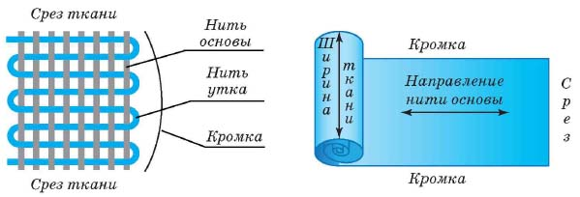

Основа и уток – это две системы нитей, образующие ткань. Основа - нити расположенные параллельно друг другу и идущие вдоль ткани. Уток - нити, расположенные перпендикулярно основе.
В результате последовательного переплетения нитей основы и утка на ткацком станке вырабатывается ткань.
Основа перед ткачеством подвергается шлихтованию - дополнительной обработке клеевыми веществами для придания ей большей гладкости и увеличения прочности.
Переплетение нитей в ткани, её плотность, фактура и блеск зависят от определённой последовательности плетения нитей основы и утка на станке. Уток ткани — это совокупность нитей в материи, которые переплетаются с основными нитками. Расположение утка — горизонтальное, волокна проходят от одной кромки ткани к другой.

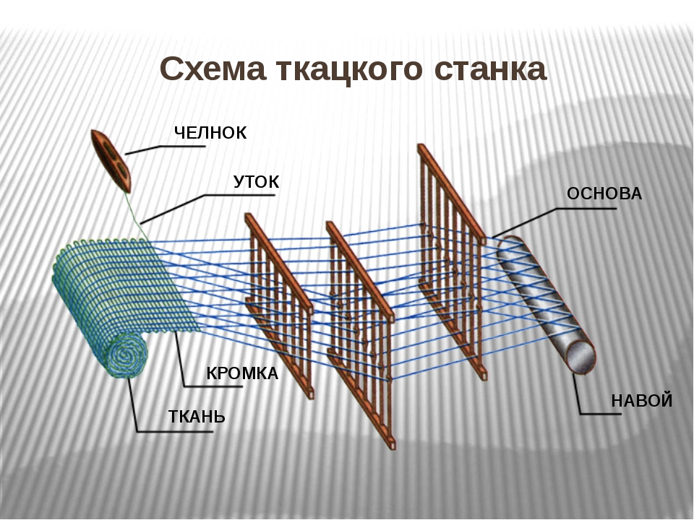

Долевая нить — это нить основы, идущая по направлению работы ткацкого станка. Именно потому, что она идет вдоль длины полотна, ее и называют долевой.
Кромкой при этом называется крепкий, закрепленный специальным текстильным способом край полотна.
Нить утка — это перпендикулярная основе нить, а их пересечение и составляет базовую структуру ткани.
Способы определения долевой нити:
Способ 1. Самый простой и очевидный метод определения долевой нити работает в большинстве случаев: поскольку мы знаем, что долевая параллельна кромке, никаких сложностей не возникнет, если кромка у вашей ткани есть.
Но нередко бывает так, что кромка уже отрезана, и тогда вам придется воспользоваться другими, более сложными способами.
Способ 2. Этот метод требует некоторого опыта, потому что, несмотря на свою кажущуюся простоту, вам понадобится наметанный глаз.
Все нетрикотажные полотна немного тянутся по нити утка и слабо или вовсе неэластичны по долевой. Возьмите ткань с отрезанной кромкой и потяните ее в разных направлениях: там, где она тянется, будет нить утка, а там, где нет, — долевая. Имейте ввиду: лучше всего ткань будет тянуться по косой, то есть под углом в 45 градусов к нитям основы и утка, но при этом вы заметите некоторую деформацию полотна.
Почему этот способ не так прост, как кажется? Бывают случаи, когда неопытной мастерице кажется, что ткань тянется, как ее ни поверни. Если сомневаетесь, стоит воспользоваться дополнительными методами.
Способ 3. Резким, но не сильным движением растяните ткань — по долевой вы услышите характерный звонкий хлопóк. По утку звук будет слабее и глуше.
Способ 4. Если вы все еще не уверены, попробуйте рассмотреть ткань на свет: долевые нити всегда более гладкие и ровные, нежели нити утка.
Способ 5. Если вы знаете, что ткань состоит из хлопчатобумажных и шерстяных нитей, то вы можете быть уверены, что долевыми будут х/б нити, а нити утка — шерстяные.
Способ 6. Если же ваша ткань состоит из х/б нитей и нитей из натурального шелка, шелковые будут выполнять роль долевых, а хлопковые — уточных.

Определение долевой нити в трикотажном полотне
Наличие кромки опять-таки снимает вопрос, но если ее нет, то растяжимость полотна мало поможет вам, хотя считается, что в трикотаже долевая будет растягиваться меньше всего. Вы можете также воспользоваться следующими советами.
Способ 1. При ближайшем рассмотрении вы увидите, что трикотажное полотно состоит из петельных столбиков и рядов. Направление столбиков соответствует направлению долевой нити, рядов — нити утка.
Способ 2. Некоторые виды трикотажных полотен по краю сворачиваются трубочкой. Поскольку по долевой материал лежит ровно, эта особенность поможет вам ее определить.

Определение лицевой и изнаночной стороны полотна ткани
Чтобы правильно определить лицевую и изнаночные стороны полотна, разложите ткань на столе таким образом, чтобы одновременно были видны обе стороны. Обычно, лицевая сторона отличается яркостью цвета, выраженностью рисунка и гладкостью поверхности. Но не для всех тканей подходит такой способ.
Выделяют несколько способов определения лицевой и изнаночной стороны полотна ткани:
1. На поверхность набивных тканей нанесён печатный рисунок, который с лицевой стороны всегда яркий, насыщенный и чёткий, изнанка более блеклая или однотонная.
В гладких тканях изнаночная сторона более пушистая, что определяется как тактильно, так и визуально.
2. Допустимые (не считающиеся браком ткани) дефекты на некоторых тканях, такие как утолщенные участки нитей и мелкие узелки, всегда выводятся на изнаночную сторону полотна.
3. У большинства однотонных тканей на кромках с лицевой стороны есть цветные нити, которые практически не видно с изнаночной стороны.
4. Стороны фактурных тканей, таких как букле, жаккардовые и кружевные полотна, ткани в стиле шанель и другие, легко отличить и визуально, и тактильно — по объёму рисунка, структуре нитей, яркости и выпуклости принта и другим характерным особенностям для конкретной ткани.
5. В атласных тканях лицевая сторона всегда глянцевая, с выраженным блеском, а изнаночная — матовая.
Но в качестве лицевой стороны можно использовать любую сторону, для получения определённого эффекта в готовом изделии.
6. Креповые и двухлицевые ткани, как правило, одинаковые с обеих сторон.
7. Если у ткани ворсистая поверхность, то, как правило, это и есть лицевая сторона.
8.В однотонных тонких и прозрачных тканях — шифон, батист, муслин, марлевка, визкозные и матовые шелка, а также хлопок и лён — изнаночную сторону определяют по кромке. Как правило, на кромке любой ткани есть проколы, с лицевой стороны они выпуклые, так как выполнены с изнаночной стороны.
Если визуально всё же не понятно, как выглядят проколы, проведите пальцем по кромке ткани, с лицевой стороны вы почувствуете упомянутую выпуклость от проколов.
Кроме того, на кромках встречаются надписи и буквенные обозначения, благодаря которым легко определить стороны ткани.
Кромка без проколов с изнаночной стороны выглядит шероховатой, с лицевой — гладкой.

Таблица 1.1 Определение в ткани лицевой и изнаночной стороны

Характеристика тканей | Лицевая сторона | Изнаночная сторона | Характер определения основы
Образец №1 Ткань с напечатанным рисунком | Образец ткани  Яркий, четкий рисунок | Образец ткани  Бледный. Нечеткий рисунок | Менее растяжима, нить располагается более равномерно и прямолинейно
Образец №2  Ткань с ворсом | Образец ткани  Длинный ворс | Образец ткани  Без ворса или короткий ворс | ……и т.д
Образец №3  Ткань с блестящей поверхностью | Образец ткани  Блестящая поверхность | Образец ткани  Матовая поверхность
Образец №4  Ткань, окрашенная в один цвет | Образец ткани  Поверхность гладкая и ровная | Образец ткани  Ткацкие пороки (петельки, узелки)
Образец №5 | Образец ткани  …………… | Образец ткани  ……………
Образец №…п

Контрольные вопросы:
1.Что такое основа в ткани ?
2. Что такое уток в ткани?
3.От чего зависит переплетение нитей в ткани, ее плотность, фактура и блеск?
4.В каких полотнах долевая нить определяется по направлению петельных столбиков?
5.Какие особенности в определении изнаночной стороны по кромке полотна?

Список литературы:
1. Кирсанова, Е. А. Материаловедение (Дизайн костюма): Учебник / Е.А. Кирсанова, Ю.С. Шустов, А.В. Куличенко, А.П. Жихарев. - М.: Вузовский учебник: НИЦ Инфра-М, 2013. - 395 с.: - ISBN 978-5-9558-0242-8.
2. Бессонова, Н. Г. Материалы для отделки одежды: Учебное пособие / Н.Г. Бессонова, Б.А. Бузов. - М.: ИД ФОРУМ: НИЦ Инфра-М, 2013. - 144 с.: ил.; 60x90 1/16. - (Высшее образование). (обложка) ISBN 978-5-8199-0532-6.

